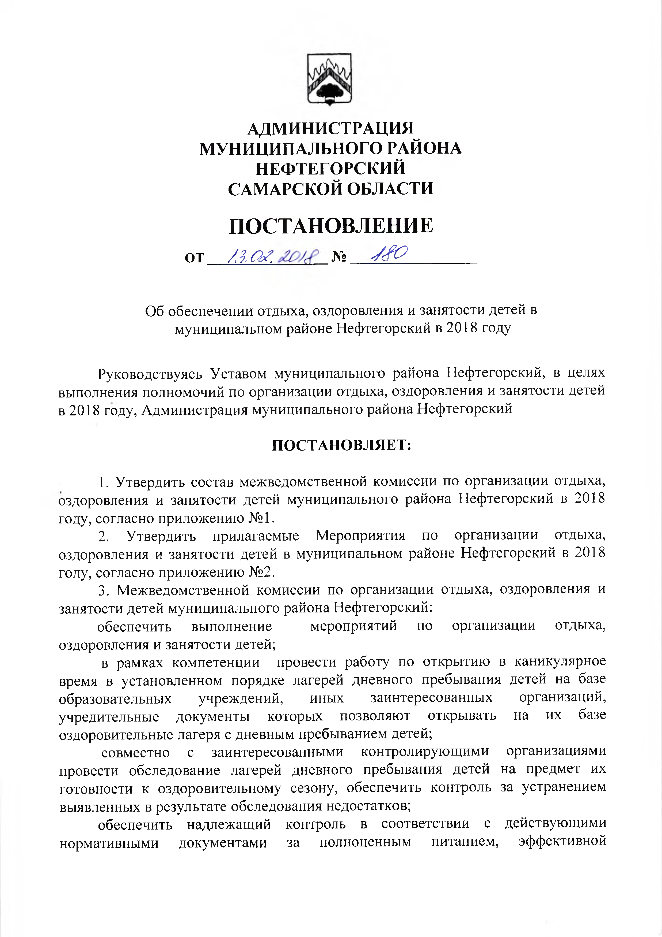

**АДМИНИСТРАЦИЯ МУНИЦИПАЛЬНОГО РАЙОНА НЕФТЕГОРСКИЙ САМАРСКОЙ ОБЛАСТИ**

**ПОСТАНОВЛЕНИЕ**

от */лаг.* № *S&*________

Об обеспечении отдыха, оздоровления и занятости детей в муниципальном районе Нефтегорский в 2018 году

Руководствуясь Уставом муниципального района Нефтегорский, в целях выполнения полномочий по организации отдыха, оздоровления и занятости детей в 2018 году, Администрация муниципального района Нефтегорский

**ПОСТАНОВЛЯЕТ:**

1. Утвердить состав межведомственной комиссии по организации отдыха, оздоровления и занятости детей муниципального района Нефтегорский в 2018 году, согласно приложению № 1.

2. Утвердить прилагаемые Мероприятия по организации отдыха,

оздоровления и занятости детей в муниципальном районе Нефтегорский в 2018 году, согласно приложению №2.

3. М ежведомственной комиссии по организации отдыха, оздоровления и

занятости детей муниципального района Нефтегорский:

обеспечить выполнение мероприятий по организации отдыха, оздоровления и занятости детей;

в рамках компетенции провести работу по открытию в каникулярное

время в установленном порядке лагерей дневного пребывания детей на базе образовательных учреждений, иных заинтересованных организаций, учредительные документы которых позволяют открывать на их базе оздоровительные лагеря с дневным пребыванием детей;

совместно с заинтересованными контролирующими организациями

провести обследование лагерей дневного пребывания детей на предмет их готовности к оздоровительному сезону, обеспечить контроль за устранением выявленных в результате обследования недостатков;

обеспечить надлежащий контроль в соответствии с действующими

нормативными документами за полноценным питанием, эффективной

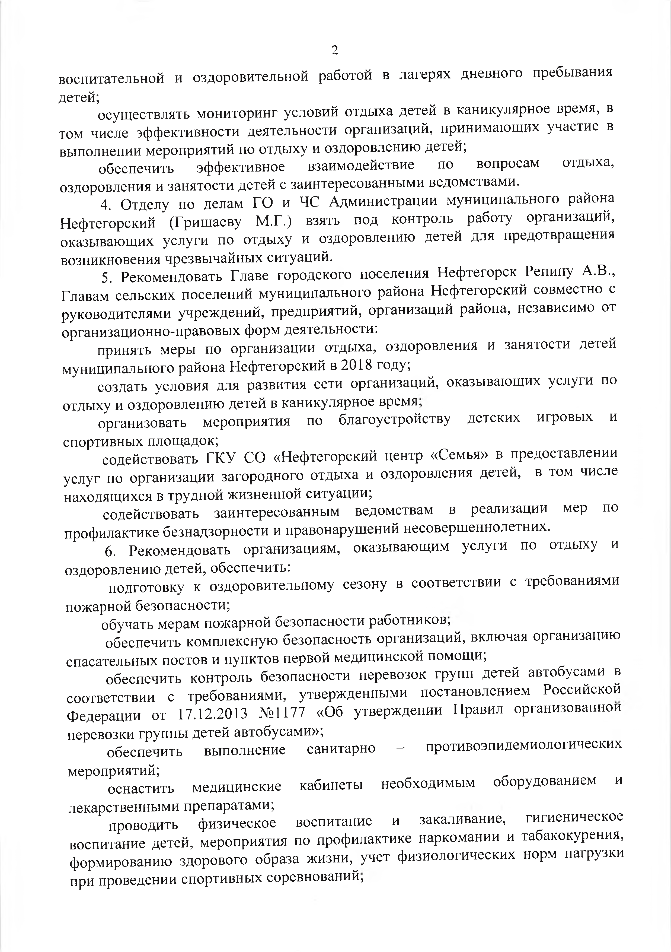

2

воспитательной и оздоровительной работой в лагерях дневного пребывания детей;

осуществлять мониторинг условий отдыха детей в каникулярное время, в

том числе эффективности деятельности организаций, принимающ их участие в выполнении мероприятий по отдыху и оздоровлению детей;

обеспечить эффективное взаимодействие по вопросам отдыха,

оздоровления и занятости детей с заинтересованными ведомствами.

4. Отделу по делам ГО и ЧС Администрации муниципального района Нефтегорский (Гришаеву М .Г.) взять под контроль работу организаций, оказывающих услуги по отдыху и оздоровлению детей для предотвращения возникновения чрезвычайных ситуаций.

5. Рекомендовать Главе городского поселения Нефтегорск Репину А.В.,

Главам сельских поселений муниципального района Нефтегорский совместно с руководителями учреждений, предприятий, организаций района, независимо от организационно-правовых форм деятельности:

принять меры по организации отдыха, оздоровления и занятости детей

муниципального района Нефтегорский в 2018 году;

создать условия для развития сети организаций, оказывающих услуги по отдыху и оздоровлению детей в каникулярное время,

организовать мероприятия по благоустройству детских игровых и

спортивных площадок;

содействовать ГКУ СО «Нефтегорский центр «Семья» в предоставлении услуг по организации загородного отдыха и оздоровления детей, в том числе находящихся в трудной жизненной ситуации;

содействовать заинтересованным ведомствам в реализации мер по

профилактике безнадзорности и правонарушений несовершеннолетних.

6. Рекомендовать организациям, оказывающим услуги по отдыху и

оздоровлению детей, обеспечить:

подготовку к оздоровительному сезону в соответствии с требованиями

пожарной безопасности;

обучать мерам пожарной безопасности работников,

обеспечить комплексную безопасность организаций, включая организацию спасательных постов и пунктов первой медицинской помощи;

обеспечить контроль безопасности перевозок групп детей автобусами в

соответствии с требованиями, утвержденными постановлением Российской Федерации от 17.12.2013 № 1177 «Об утверждении Правил организованной

перевозки группы детей автобусами»;

обеспечить выполнение санитарно - противоэпидемиологических

мероприятий;

оснастить медицинские кабинеты необходимым оборудованием и

лекарственными препаратами;

проводить физическое воспитание и закаливание, гигиеническое воспитание детей, мероприятия по профилактике наркомании и табакокурения, формированию здорового образа жизни,^учет физиологических норм нагрузки

при проведении спортивных соревнований,

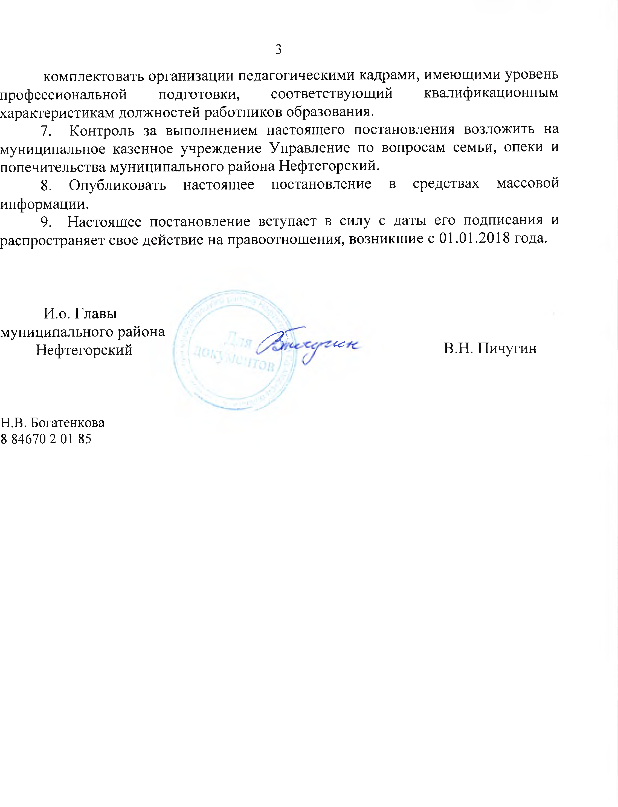

3

комплектовать организации педагогическими кадрами, имеющими уровень профессиональной подготовки, соответствующий квалификационным характеристикам должностей работников образования.

7. Контроль за выполнением настоящего постановления возложить на

муниципальное казенное учреждение Управление по вопросам семьи, опеки и попечительства муниципального района Нефтегорский.

8. Опубликовать настоящее постановление в средствах массовой информации.

9. Настоящее постановление вступает в силу с даты его подписания и

распространяет свое действие на правоотношения, возникшие с 01.01.2018 года.

И.о. Главы

муниципального района / " 2 f

Нефтегорский *^* В.Н. Пичугин

Н.В. Богатенкова

8 84670 2 01 85

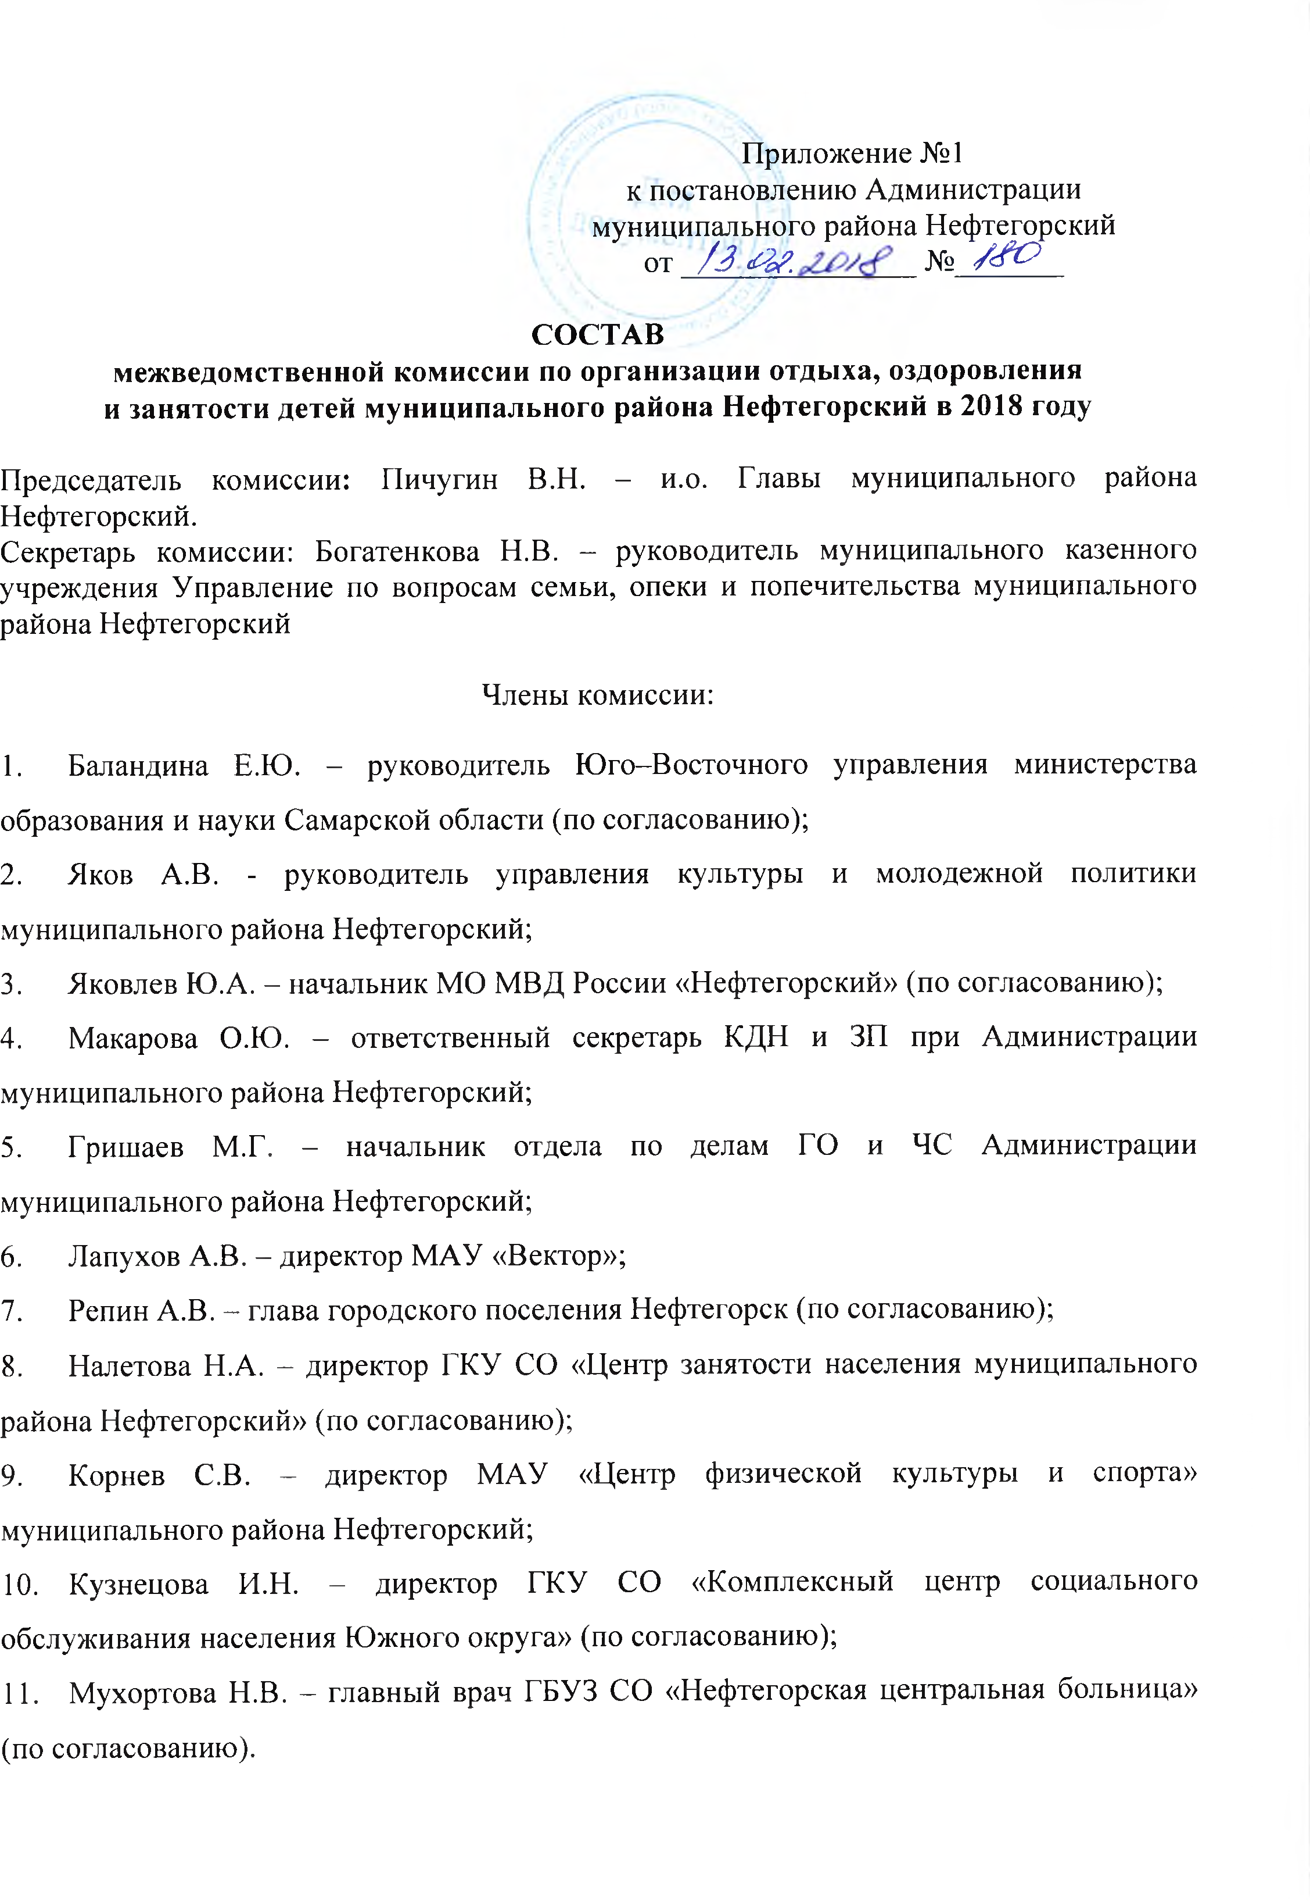

Приложение №1

к постановлению Администрации муниципального района Нефтегорский от ***/3 <&.*** № ***/< f£ 3***

**СОСТАВ**

**межведомственной комиссии по организации отдыха, оздоровления и занятости детей муниципального района Нефтегорский в 2018 году**

Председатель комиссии: Пичугин В.Н. - и.о. Главы муниципального района Нефтегорский.

Секретарь комиссии: Богатенкова Н.В. - руководитель муниципального казенного

учреждения Управление по вопросам семьи, опеки и попечительства муниципального района Нефтегорский

Члены комиссии:

1. Баландина Е.Ю. - руководитель Юго-Восточного управления министерства образования и науки Самарской области (по согласованию);

2. Яков А.В. - руководитель управления культуры и молодежной политики

муниципального района Нефтегорский;

3. Яковлев Ю.А. - начальник МО МВД России «Нефтегорский» (по согласованию);

4. Макарова О.Ю. - ответственный секретарь КДН и ЗП при Администрации муниципального района Нефтегорский;

5. Гришаев М.Г. - начальник отдела по делам ГО и ЧС Администрации

муниципального района Нефтегорский;

6. Лапухов А.В. - директор МАУ «Вектор»;

7. Репин А.В. - глава городского поселения Нефтегорск (по согласованию);

8. Налетова Н.А. - директор ГКУ СО «Центр занятости населения муниципального района Нефтегорский» (по согласованию);

9. Корнев С.В. - директор МАУ «Центр физической культуры и спорта»

муниципального района Нефтегорский;

10. Кузнецова И.Н. - директор ГКУ СО «Комплексный центр социального обслуживания населения Южного округа» (по согласованию);

11. Мухортова Н.В. - главный врач ГБУЗ СО «Нефтегорская центральная больница»

(по согласованию).

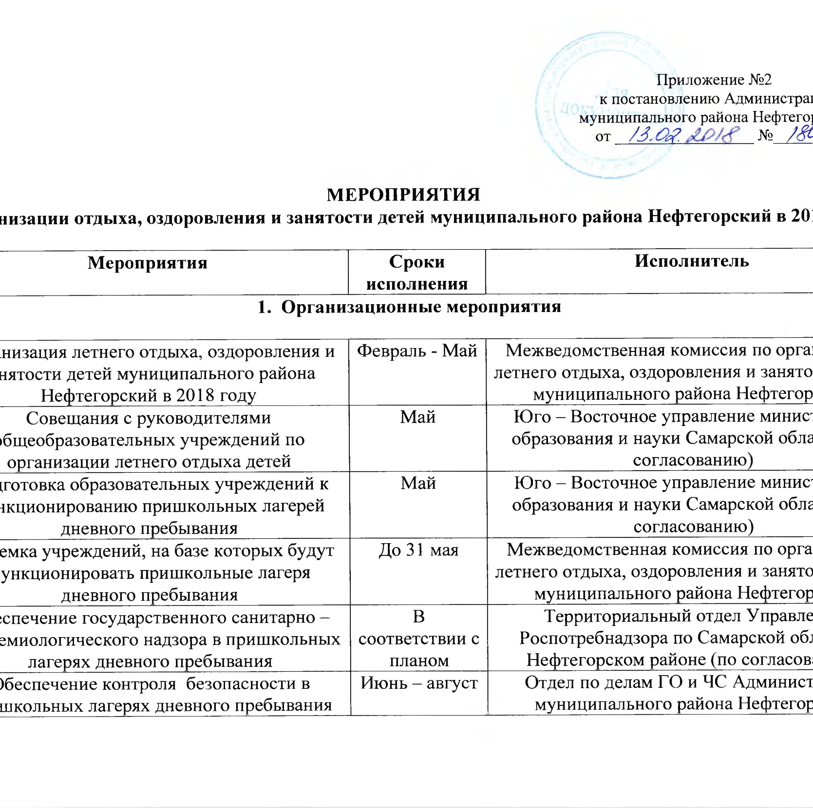

Приложение №2

к постановлению Администра муниципального района Нефтего

от */3 .О*?.* № */< §*

**М ЕРО ПРИ ЯТИЯ**

**низации отды ха, оздоровления и занятости детей муниципального района Нефтегорский в 20**

**М ероприятия Сроки Исполнитель исполнения**

**1. Организационные мероприятия**

низация летнего отдыха, оздоровления и Ф евраль - Май М ежведомственная комиссия по орга нятости детей муниципального района летнего отдыха, оздоровления и занято Нефтегорский в 2018 году муниципального района Нефтегор Совещ ания с руководителями Май Ю го - Восточное управление минис бщ еобразовательных учреждений по образования и науки Самарской обла

организации летнего отдыха детей согласованию) готовка образовательных учреждений к Май Ю го - Восточное управление минис кционированию приш кольных лагерей образования и науки Самарской обла

дневного пребывания согласованию)

емка учреждений, на базе которых будут До 31 мая М ежведомственная комиссия по орга ункционировать пришкольные лагеря летнего отдыха, оздоровления и занято дневного пребывания муниципального района Нефтегор спечение государственного санитарно - В Территориальный отдел Управле емиологического надзора в приш кольных соответствии с Роспотребнадзора по Самарской об лагерях дневного пребывания планом Н ефтегорском районе (по согласов беспечение контроля безопасности в Июнь - август Отдел по делам ГО и ЧС Админист ш кольных лагерях дневного пребывания муниципального района Нефтегор

н

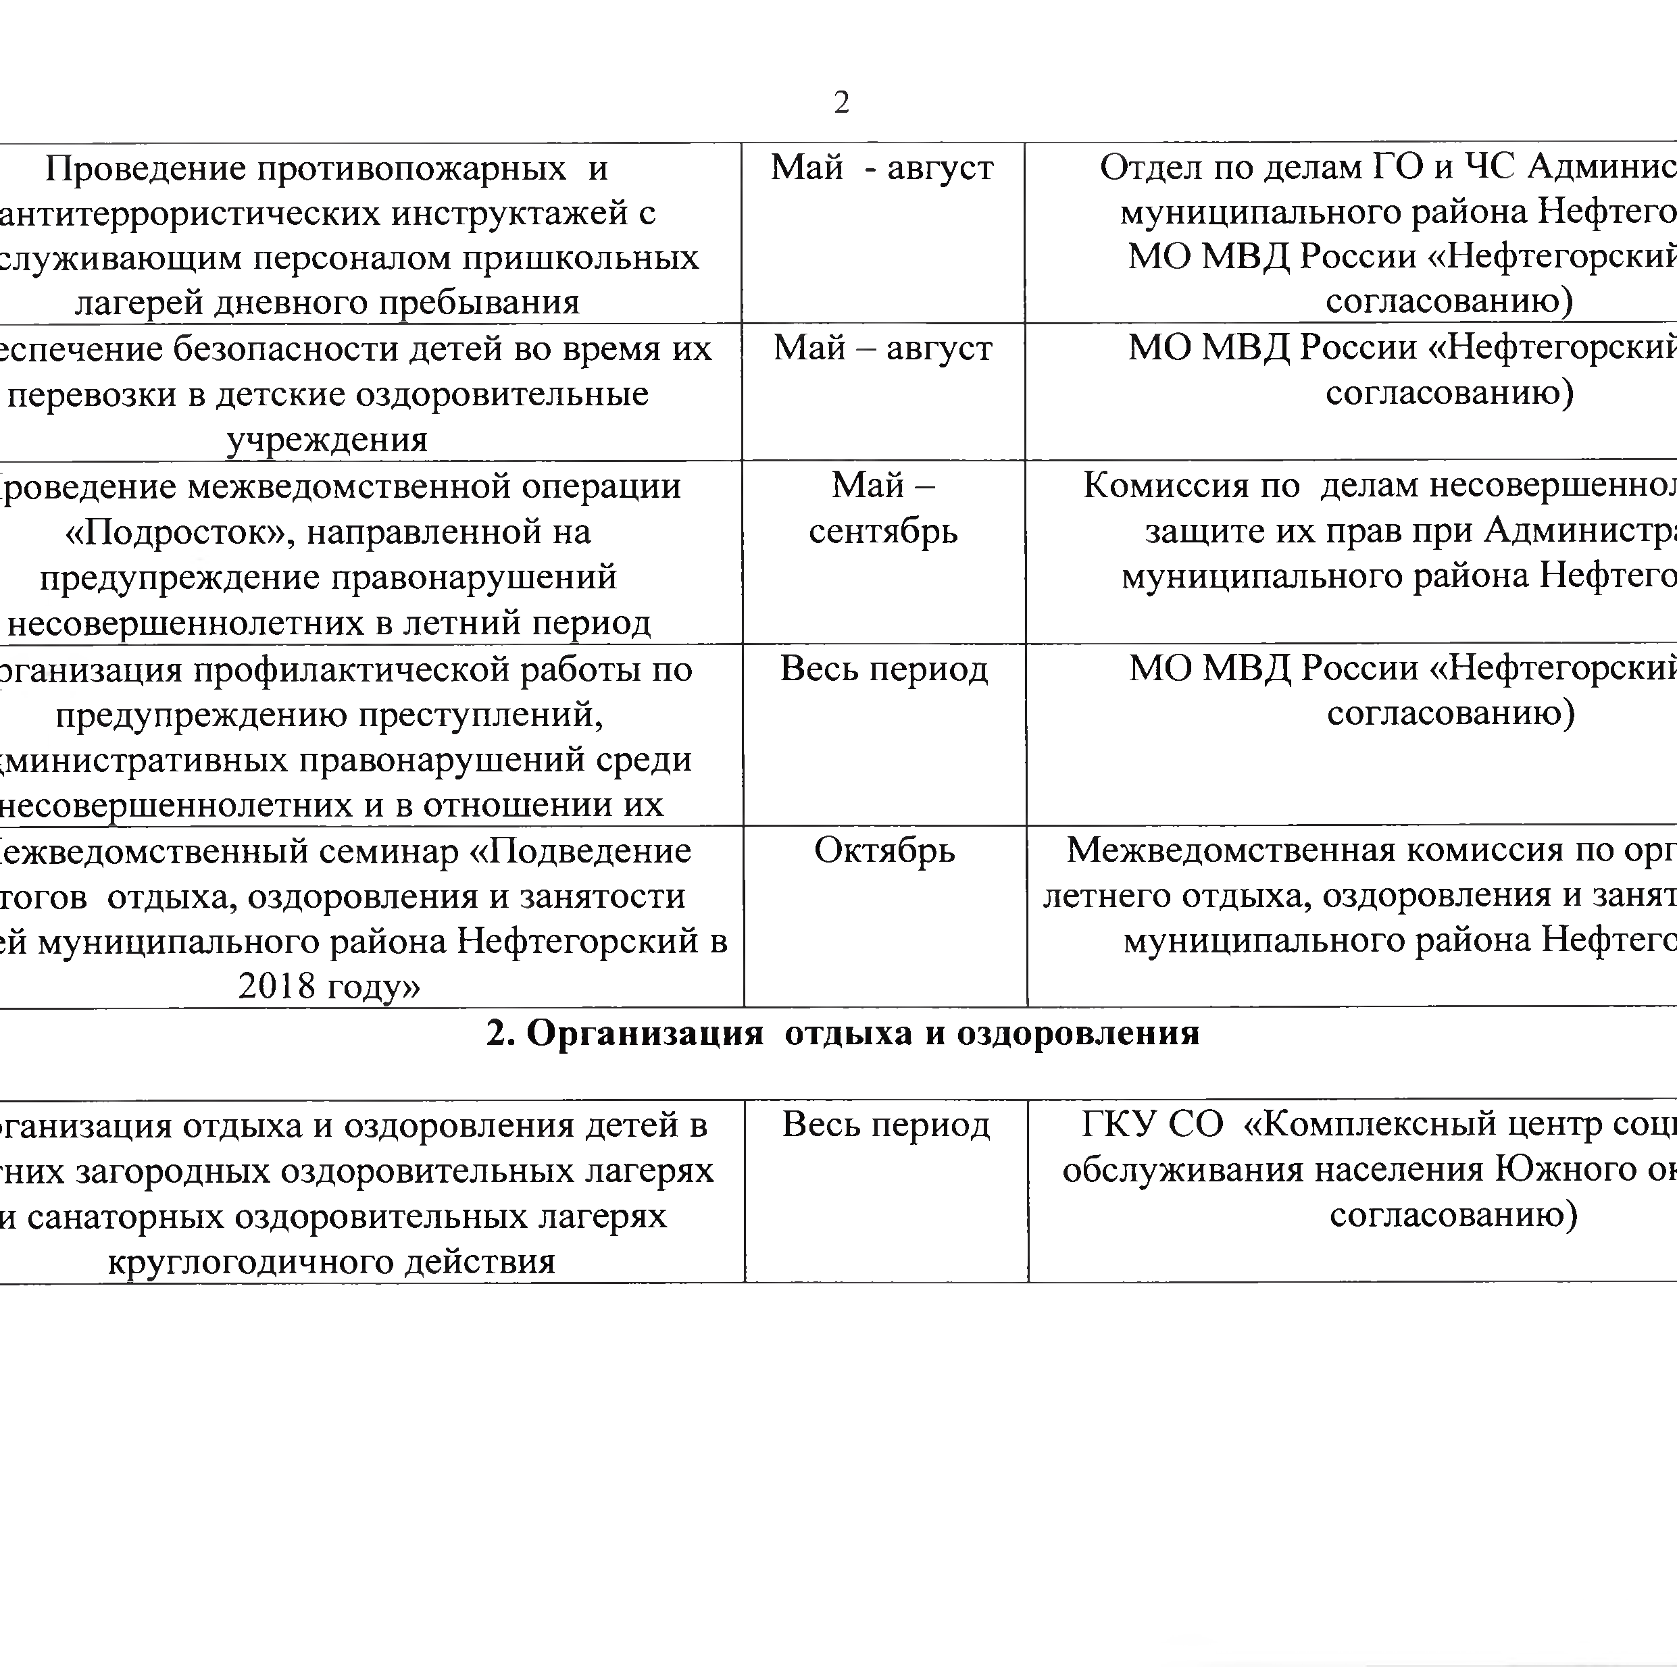с

2

Проведение противопожарных и Май - август Отдел по делам ГО и ЧС Админис антитеррористических инструктажей с муниципального района Нефтего

луживаю щ им персоналом приш кольных МО М ВД России «Нефтегорский лагерей дневного пребывания согласованию)

спечение безопасности детей во время их Май - август МО М ВД России «Нефтегорский перевозки в детские оздоровительные согласованию)

учреждения

роведение межведомственной операции Май - Комиссия по делам несовершенно

«Подросток», направленной на сентябрь защ ите их прав при Администр предупреждение правонаруш ений муниципального района Нефтего

несоверш еннолетних в летний период

рганизация профилактической работы по Весь период МО М ВД России «Нефтегорский предупреждению преступлений, согласованию)

министративных правонарушений среди несовершеннолетних и в отнош ении их

ежведомственный семинар «Подведение Октябрь М ежведомственная комиссия по орг тогов отдыха, оздоровления и занятости летнего отдыха, оздоровления и занят й муниципального района Н ефтегорский в муниципального района Нефтего

2018 году»

**2. О рганизация отдыха и оздоровления**

ганизация отдыха и оздоровления детей в Весь период ГКУ СО «Комплексный центр соц них загородных оздоровительных лагерях обслуживания населения Ю жного о и санаторных оздоровительных лагерях согласованию)

круглогодичного действия

л

к

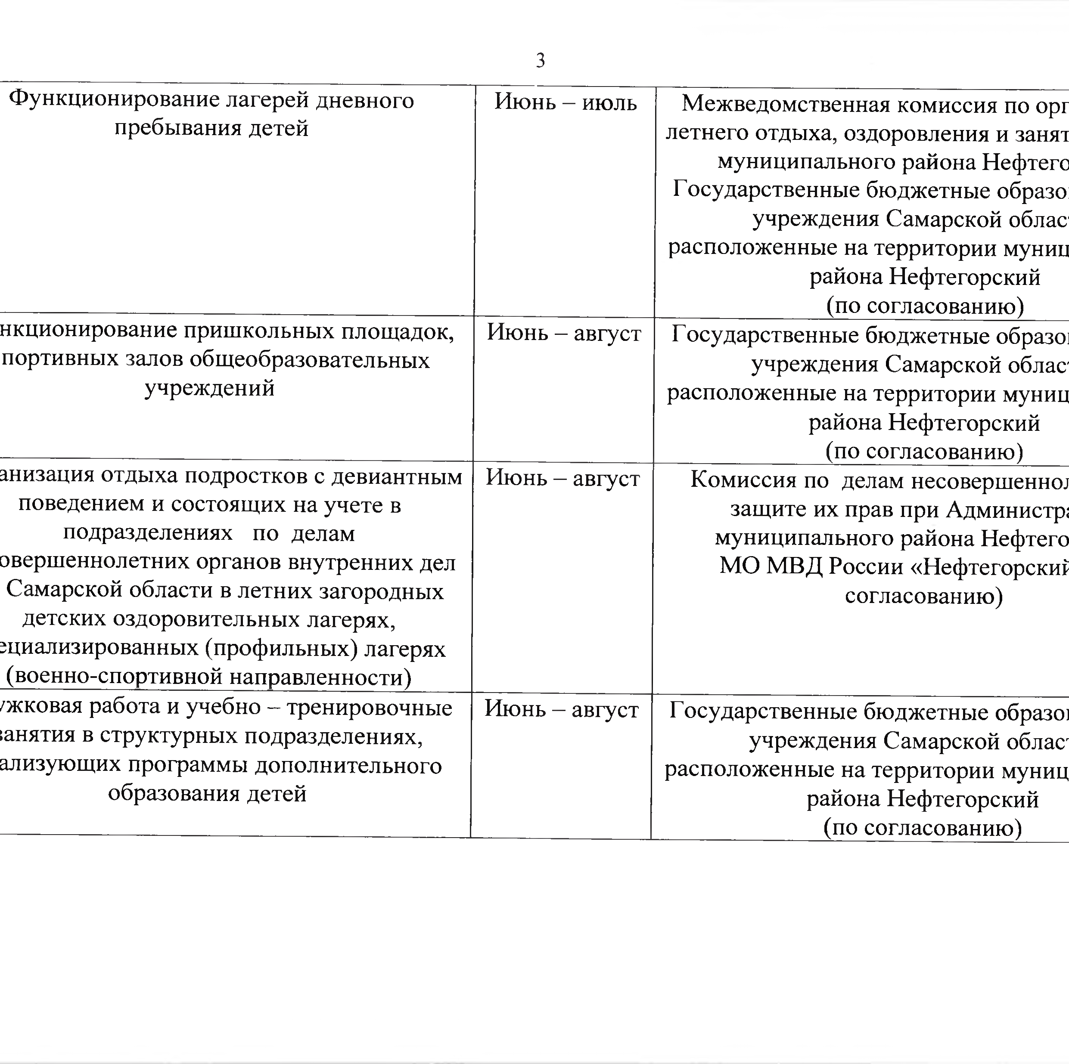

3

Ф ункционирование лагерей дневного Июнь - июль М ежведомственная комиссия по орг пребывания детей летнего отдыха, оздоровления и занят муниципального района Нефтего

Государственные бюджетные образо учреждения Самарской облас расположенные на территории муниц

района Нефтегорский (по согласованию)

нкционирование приш кольных площадок, Июнь - август Г осударственные бюджетные образо

портивных залов общ еобразовательных учреждения Самарской облас учреждений расположенные на территории муниц

района Нефтегорский (по согласованию)

анизация отдыха подростков с девиантным Июнь - август Комиссия по делам несовершенно

поведением и состоящ их на учете в защите их прав при Администр подразделениях по делам муниципального района Нефтего овершеннолетних органов внутренних дел МО М ВД России «Нефтегорский

Самарской области в летних загородных согласованию)

детских оздоровительных лагерях,

циализированных (профильных) лагерях (военно-спортивной направленности)

жковая работа и учебно - тренировочные Июнь - август Государственные бюджетные образо анятия в структурных подразделениях, учреждения Самарской облас ализующих программы дополнительного расположенные на территории муниц

образования детей района Нефтегорский

(по согласованию)

е

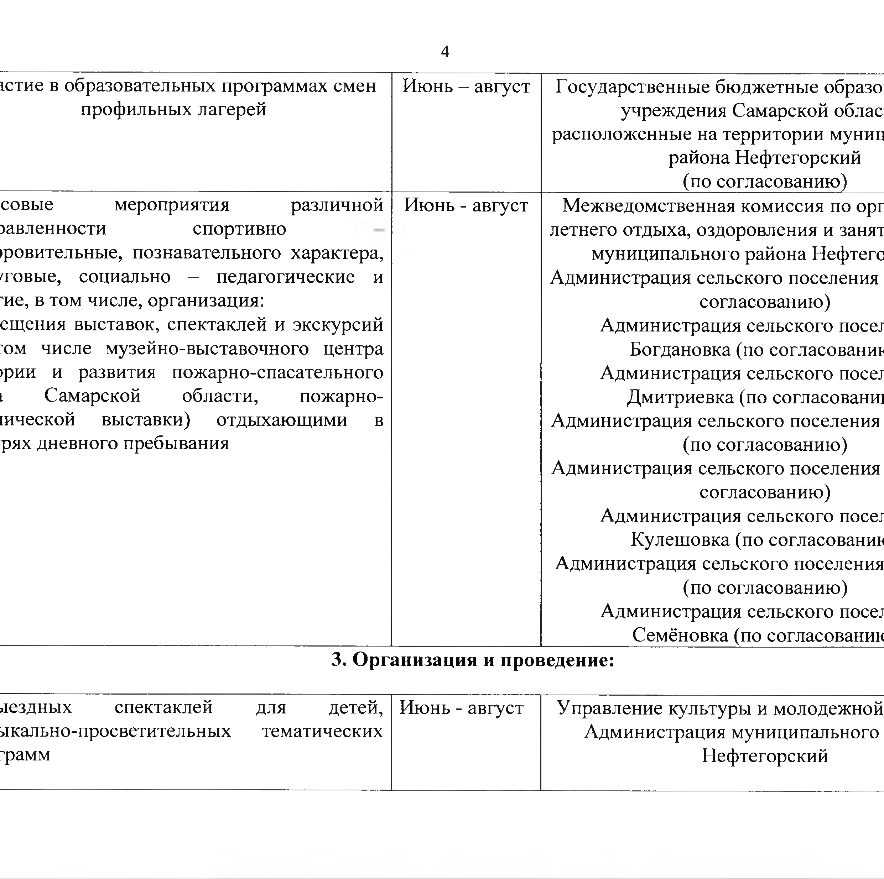р

4

стие в образовательных программах смен Июнь - август Государственные бюджетные образо профильных лагерей учреждения Самарской облас расположенные на территории муниц

района Нефтегорский (по согласованию)

совые мероприятия различной Июнь - август М ежведомственная комиссия по орг авленности спортивно летнего отдыха, оздоровления и занят ровительные, познавательного характера, муниципального района Нефтего говые, социально - педагогические и Администрация сельского поселения ие, в том числе, организация: согласованию)

ещения выставок, спектаклей и экскурсий Администрация сельского посел

ом числе музейно-выставочного центра Богдановка (по согласовани

рии и развития пожарно-спасательного Администрация сельского посел

Самарской области, пожарно­ Дмитриевка (по согласовани ической выставки) отдыхаю щ ими в Администрация сельского поселения рях дневного пребывания (по согласованию)

Администрация сельского поселения

согласованию) Администрация сельского посел

Кулеш овка (по согласовани Администрация сельского поселения

(по согласованию) А дминистрация сельского посел

Семёновка (по согласованию

**3. Организация и проведение:**

ыездных спектаклей для детей, Июнь - август Управление культуры и молодежной ыкально-просветительных тематических А дминистрация муниципального рамм Нефтегорский

ю

ю

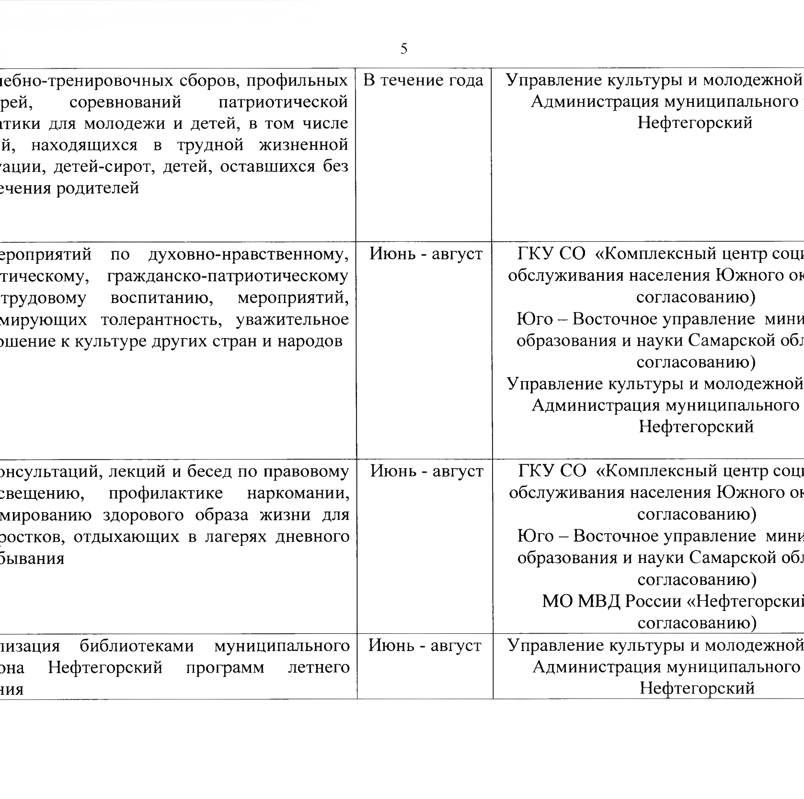л

5

ебно-тренировочных сборов, профильных В течение года Управление культуры и молодежной рей, соревнований патриотической Администрация муниципального тики для молодежи и детей, в том числе Нефтегорский

й, находящихся в трудной жизненной ации, детей-сирот, детей, оставш ихся без чения родителей

ероприятий по духовно-нравственному, Июнь - август ГКУ СО «Комплексный центр соц тическому, гражданско-патриотическому обслуживания населения Ю жного ок трудовому воспитанию, мероприятий, согласованию) мирующих толерантность, уважительное Ю го - Восточное управление мини

ш ение к культуре других стран и народов образования и науки Самарской об

согласованию) Управление культуры и молодежной

Администрация муниципального

Нефтегорский

нсультаций, лекций и бесед по правовому Июнь - август ГКУ СО «Комплексный центр соц вещению, профилактике наркомании, обслуживания населения Ю жного о мированию здорового образа жизни для согласованию) ростков, отдыхающ их в лагерях дневного Ю го - Восточное управление мини

ывания образования и науки Самарской об

согласованию)

МО М ВД России «Нефтегорски

согласованию) изация библиотеками муниципального Июнь - август Управление культуры и молодежной на Нефтегорский программ летнего Администрация муниципального ия Нефтегорский

о

с к

б

о

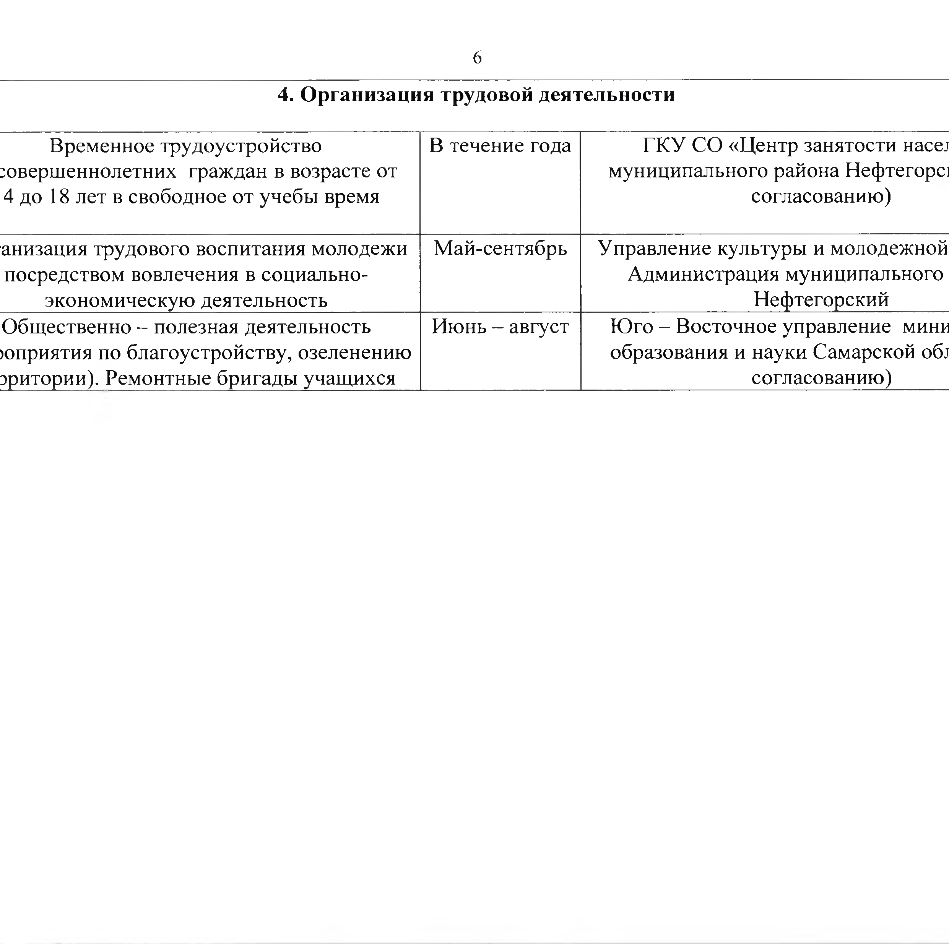л

6

**4. Организация трудовой деятельности**

Временное трудоустройство В течение года ГКУ СО «Центр занятости насе овершеннолетних граждан в возрасте от муниципального района Нефтегорс 4 до 18 лет в свободное от учебы время согласованию)

анизация трудового воспитания молодежи М ай-сентябрь Управление культуры и молодежной посредством вовлечения в социально- Администрация муниципального

экономическую деятельность Нефтегорский

Общественно - полезная деятельность Июнь - август Ю го - Восточное управление мини оприятия по благоустройству, озеленению образования и науки Самарской об ритории). Ремонтные бригады учащихся согласованию)

с

л

р